**FAKULTA MATEMATIKY FYZIKY A INFORMATIKY**

**UNIVERZITA KOMENSKEHO**

**Analýza technológií, dekompozícia a dátový model**

**LSTME**

Letný semester 2014/2015

Adam Grund

Matúš Jančovič

Ferdinant Križan

Matúš Kováč

**1. Analýza technológií**

V projekte sú a budú použité štandardné technológie určené na tvorbu webových aplikácií:

PHP, HTML, CSS, MySQ, Ajax, Javascript a Jquery. Ako programovacie prostredie použijeme CodeIgniter, nakoľko si ho zvolil predchádzajúci programátor.

**2. Dekompozícia**

**2.1 Dekompozícia povinných projektov**

**2.1.1 Systém na správu izieb**

Funkcia prideľovania izieb užívateľom bude dostupná administrátorom v paneli ľudia, pričom izba bude mat označenie textové (pre prípady označení ako 25a a pod.), izba bude mat reláciu na človeka, tj. jeden človek bude práve v jednej izbe.

Systém na bodovanie izieb bude prístupný administrátorom v paneli. Pre každý deň (deň, mesiac, rok) sa zapíšu body k izbe.

Vytvorenie novej tabuľky, ktorá má reláciu na izbu.

Deň, bodovanie a kto body udelil, sa zobrazuje na hlavnej stránke, vo forme tabuľky a grafu. Graf bude stĺpcový diagram spravený prostredníctvom highcharts.

**2.1.2 Registrácia**

Pridanie samostatného formulára na registráciu účastníkov. Formulár bude dostupný pre neprihláseného používateľa v navigácii pod prihlasovacím formulárom.

Požadované údaje sú: meno, priezvisko, prihlasovacie meno, heslo, prípadne pre interné potreby by mohol byť pridaný aj email a telefónne číslo.

**2.1.3 Bufet**

Pridanie možnosti pre vedúceho (Zobrať si z táborového bufetu ľubovoľnú položku). Podobný formulár ako je pre predaj účastníkovi, ale bez strojového času. Na sklade musí byt dostatočný počet tovaru, inak bude operácia zamietnutá. Aby sa tieto veci nemuseli robiť ručne. Zvýši sa tak celkový prehľad týchto zásob v sklade.

**2.1.4 Systémový log**

Logovanie činnosti administrátorov v systéme(úprava profilov používateľov, správa bufetu, kedy bola vytvorená záloha, úprava a vytvorenie denného programu, tlač tabuliek). Bude dostupná v administrátorskom paneli.

**2.1.5 Denný program**

Denný program bude umiestnený na hlavnej stránke, a bude prístupný aj pre neprihláseného používateľa. Administrátor ho bude môcť vytvárať , k formuláru sa dostane cez adminisrátorský panel. Vytvorenie rozhrania pre informácie o dennom programe, tj, pre každý deň (deň, mesiac a rok) je nastaviteľné, kedy sa začínajú raňajky, obed, večera, večierka (budíček, raňajky, obed, večera a večierka budú mať prednastavene časy). Pomedzi to môže byť pridávanie informácii o zozname dopoludňajších, popoludňajších a večerných aktivít. Kedy začína ranná rozcvička, prednášky alebo iné aktivity.

Budú sa organizovať výlety. Môžu byť poldenné, alebo celodenné. Riešenie: bude možnosť odstrániť z programu obed, a nič sa na poobedie nebude zobrazovať. Všetky aktivity musia mať čas začiatku.

**2.1.6 BackUp**

Záloha a obnovenie systému z CLI (Command-line interface).

Backup by sa mal spustiť cez cron automaticky.

Zálohovať treba databázovú štruktúru a obrázky. Databáza sa zálohuje do sql súboru s obrázkami a zazipuje sa to do archívu, ktorý sa uloží do priečinku priamo na serveri.

**2.2 Dekompozícia nepovinných projektov**

**2.2.1 Tlačenie tabuliek**

Tlačenie tabuliek bude funkcia dostupná administrátorom systému, vždy pri konkrétnej tabulke/zozname. Pridanie do systému možnosť tlačiť tabuľky: napr. ako zoznam ľudí, rozdelenie do izieb, rozdelenie do skupín, bodovanie izieb a pod..

Systém vygeneruje PDF súbor a ten pošle na stiahnutie.

**2.2.2 Strojový čas**

Úlohy pre účastníkov, ktoré ak študenti vyriešia, dostanú strojový čas.

Úloha bude mať názov a text. Bude viditeľná pre prihlásených používateľov v navigácii. Do formulára na vytvorenie úlohy sa administrátor dostane cez administrátorský panel.

Taktiež bude mať odmenu v počte strojových minút.

Úloha môže byť pod úlohou inej úlohy.

Úlohy budú on-line a bude možné ich konvertovať do PDF.

**3. Dátový model**

**3.1 Diagram dátového modelu**

Na obrázku č. 1 je zobrazený rozšírený diagram dátového modelu. Vychádza zo základného diagramu obsiahnutého v konceptuálnej analýze. Sú v ňom zobrazené jednotlivé relačné tabuľky a stĺpce. Tiež je v ňom možné vidieť vzťahy medzi jednotlivými tabuľkami. Tabuľky zvýraznené červeným kruhom boli navrhnuté našim tímom. Ostatné sme prevzali po pôvodnom programátorovi projektu.

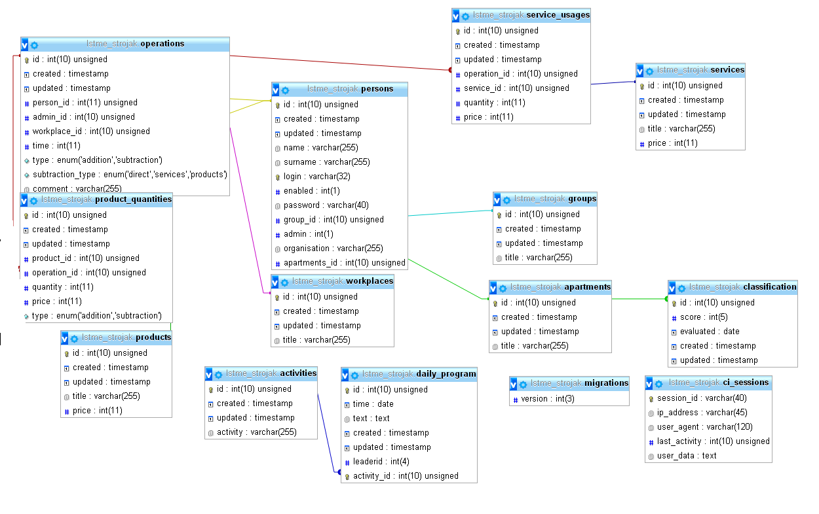

Obrázok č 1. - diagram dátového modelu

**4. Používateľské rozhranie**

**4.1 Registračný formulár**

Pri registrácii si užívateľ zvolí prihlasovacie meno ktoré je nemenné, môže obsahovať písmená a čísla. Vyplní svoje meno a priezvisko, ktoré si bude v prípade chyby neskôr opraviť pri editovaní profilu. Vyberie si heslo a v prípade záujmu si udať aj svoje tel. č. a mail.

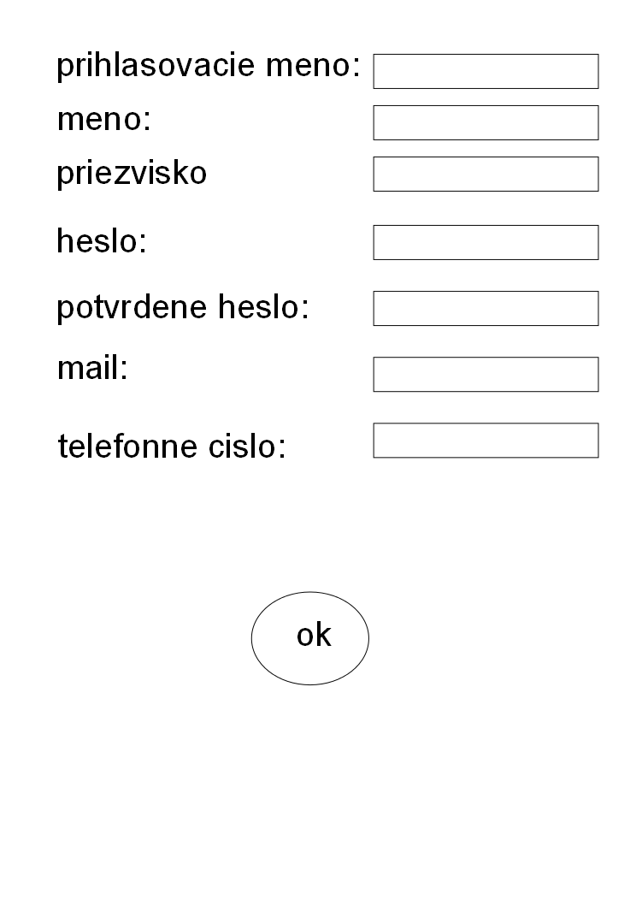

**4.2 Prihlasovací formulár**

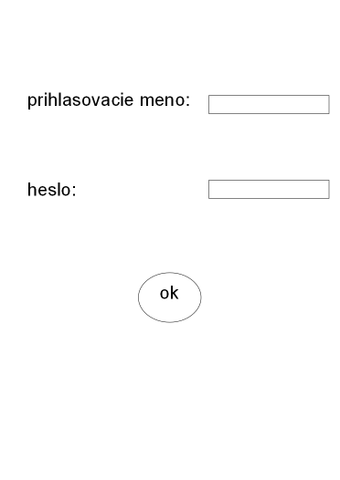

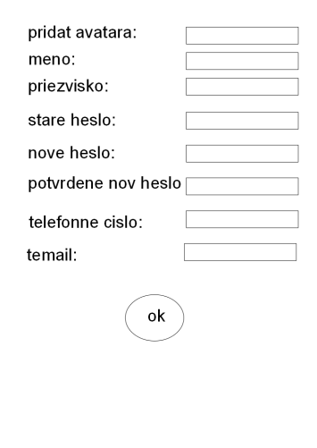**4.3 Formulár na úpravu profilu**

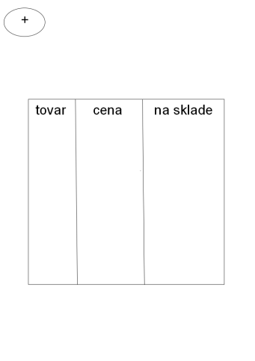**4.4 Bufet**

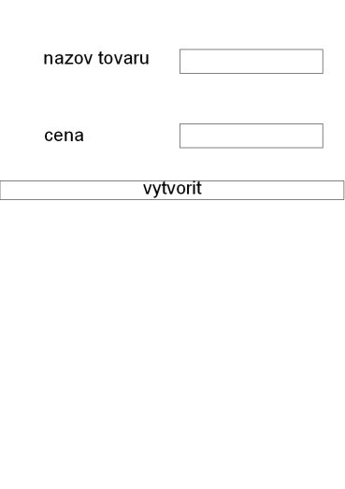 **4.4.1 Pridať tovar**

**4.5 Popup okno v bufete**

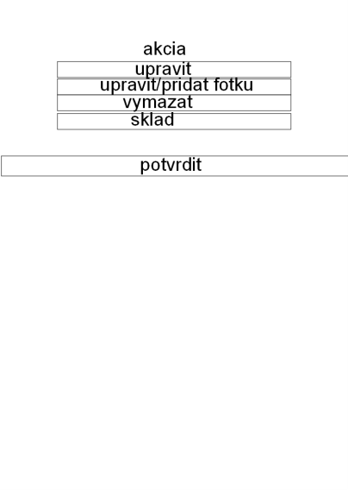

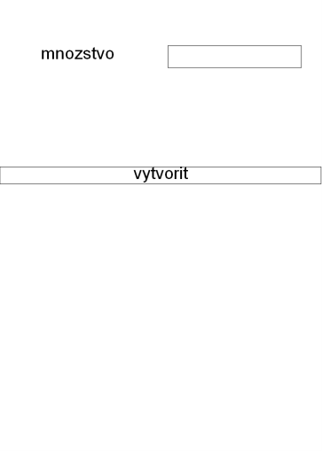**4.5.1 Upravit**